Khoa Công nghệ thông tin

Lớp: TH2005/02

Môn: Chuyên đề Java

BÁO CÁO ĐỒ ÁN ĐỢT 1:

CÔNG CỤ DAOGENERATOR

Sinh viên thực hiện:

*0512175 Nguyễn Đăng Khoa*

# Tên đồ án:

# Công cụ DAOGenerator đơn giản (đồ án 2).

# Các chức năng đã thực hiện được:

* Cho phép người dùng đăng nhập vào cơ sở dữ liệu của SQL Server 2000 bằng giao diện đồ họa, nhập username và password.
* Thực hiện được việc tạo ra 2 lớp: Entity class (đầy đủ các property tương ứng với các thuộc tính trong bảng) và Dao class (có các phương thức liên quan đến database: getByID, insert, update, getAll, getByPropertyName) cho một bảng của một database.
* Cho phép chọn một số bảng trong database để thực hiện việc tạo lớp.

# Hướng dẫn sử dụng:

* Sau khi chạy chương trình thì sẽ gặp màn hình đăng nhập vào cơ sở dữ liệu của SQL Server 2000. Nhập username và password vào các ô tương ứng.

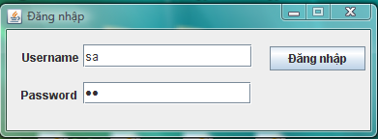

* 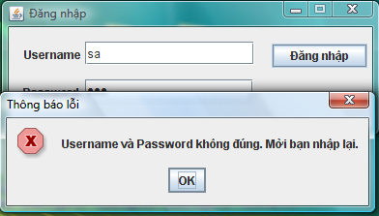Nếu username và password không đúng thì chương trình sẽ hiện thông báo nhập sai và yêu cầu nhập lại.
* Nếu username và password chính xác thì sẽ xuất hiện bảng thông báo thành công và vào màn hình chính như sau:

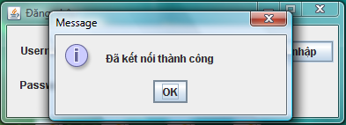

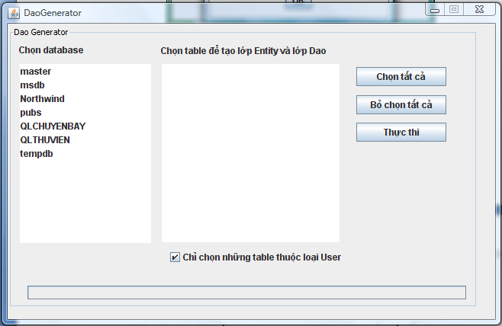

* Đầu tiên chọn 1 database trong SQL Server 2000:

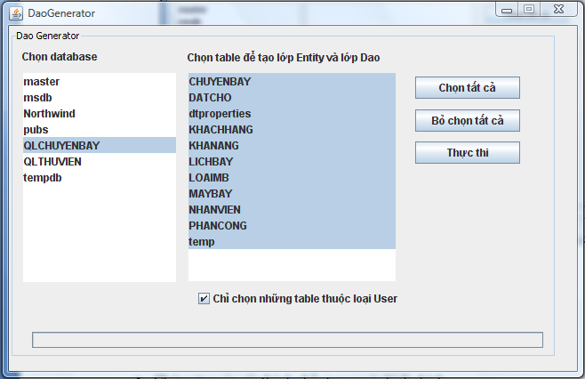

* Tiếp theo chọn các table muốn tạo lớp, có thể chỉ chọn một số bảng muốn tạo lớp, mặc định khi chọn một database chương trình sẽ chọn tất cả các table có trong database.

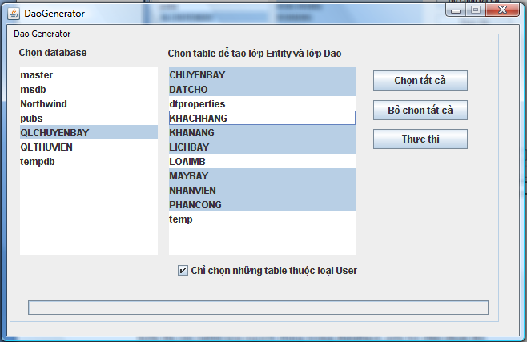

* Chức năng của các thành phần trong màn hình chính:
  +  Nếu đánh dấu chọn vào nơi này thì chỉ hiển thị các table của người dùng trong database, nếu bỏ dấu chọn thì chương trình sẽ hiển thị toàn bộ table của database.

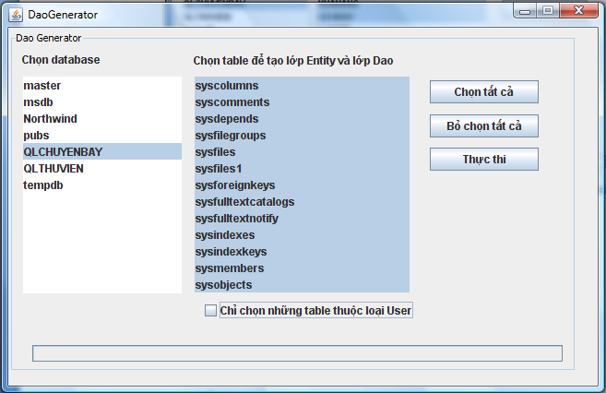

* + Nút  chọn tất cả các table đang hiển thị của database.
  + Nút  bỏ chọn tất cả các table đang hiển thị của database.
  + Nút  bắt đầu tạo các 2 lớp: Entity class và Dao class tương ứng với các table đã chọn.
    - Tập tin Entity class có tên dạng: “table” + “.java”.
    - Tập tin Dao class có tên dạng: “table” + “Dao.java”.
    - Các tập tin được tạo ra nằm tại thư mục chứa chương trình.
    - Ví dụ: table HOCSINH, chương trình sẽ tạo ra 2 tập tin tương ứng là: HOCSINH.java và HOCSINHDao.java.
  + Sau khi chương trình tạo xong sẽ hiện thông báo cho biết đã hoàn thành:

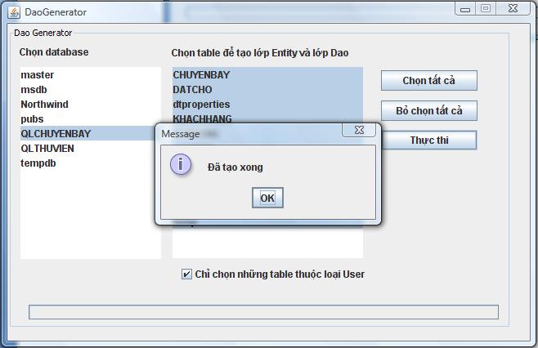

# Khuyết điểm:

* Đối với kiểu sql_variant của SQL Server 2000, không thể tạo được vì không có kiểu tương ứng bên Java.
* Đối với kiểu timestamp của SQL Server, lớp Dao do chương trình tạo ra có thể đọc được, nhưng khi thực hiện việc insert và update thì bị lỗi. Nguyên nhân lỗi là do câu lệnh SQL tạo ra không thích hợp, dùng PrepareStatement khi thực hiện câu lệnh SQL. Lỗi là do SQL Server trả ra, chứ các lớp tạo ra về mặt câu lệnh là đúng.
* Chưa cho hiển thị quá trình thực hiện việc tạo lớp đến đâu.